РЕСПУБЛИКА ТАТАРСТАН  БУИНСКИЙ  МУНИЦИПАЛЬНЫЙ РАЙОН  СОВЕТ  НОВОТИНЧАЛИНСКОГО  СЕЛЬСКОГО ПОСЕЛЕНИЯ | 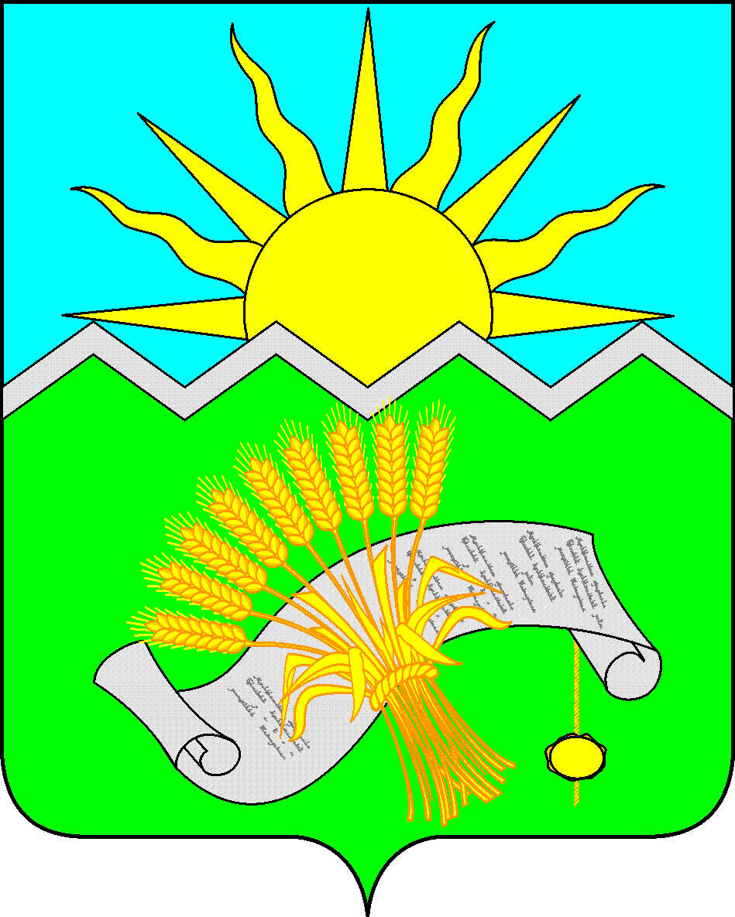 | ТАТАРСТАН  РЕСПУБЛИКАСЫ  БУА МУНИЦИПАЛЬ РАЙОНЫ  ЯҢА ТИНЧӘЛЕ  АВЫЛ ЖИРЛЕГЕ  СОВЕТЫ
РЕШЕНИЕ  с. Новые Тинчали  06.07.2016 г. | КАРАР  № 17-2

«О внесении изменений и дополнений
в Устав муниципального образования
Новотинчалинское сельское поселение
Буинского муниципального района
Республики Татарстан»

В целях приведения Устава муниципального образования Новотинчалинское сельское поселение Буинского муниципального района Республики Татарстан, принятого Решением Новотинчалинского сельского Совета Буинского муниципального района Республики Татарстан от 01 июля 2015 года № 1-67, в соответствии с действующим законодательством, руководствуясь ст. 44 Федерального закона от 6 октября 2003 года № 131-ФЗ «Об общих принципах организации местного самоуправления в Российской Федерации», Уставом муниципального образования Новотинчалинское сельское поселение Буинского муниципального района Республики Татарстан, Положением о проведении публичных слушаний в Новотинчалинском сельском поселении Буинского муниципального района Республики Татарстан, утвержденным Решением Новотинчалинского сельского Совета от «21» мая 2007 г. № 2-19, Совет Новотинчалинского сельского поселения Буинского муниципального района Республики Татарстан,

РЕШИЛ:

I. Внести в Устав муниципального образования Новотинчалинское сельское поселение Буинского муниципального района Республики Татарстан следующие изменения и дополнения:

1. В статье 1:
изменить и изложить в следующей редакции:
«1. Муниципальное образование Новотинчалинское сельское поселение Буинского муниципального района Республики Татарстан наделено статусом сельского поселения.
2. Официальное наименование муниципального образования - муниципальное образование Новотинчалинское сельское поселение Буинского муниципального района Республики Татарстан (далее по тексту – поселение).
3. Муниципальное образование Новотинчалинское сельское поселение Буинского муниципального района Республики Татарстан входит в состав Буинского муниципального района Республики Татарстан.»;

2. В статье 5:
подпункт 7 пункта 1 изменить и изложить в следующей редакции:
«7) обеспечение условий для развития на территории поселения физической культуры, школьного спорта и массового спорта, организация проведения официальных физкультурно-оздоровительных и спортивных мероприятий поселения;»;
добавить пункт 16 и изложить его в следующей редакции:
«16) создание условий для массового отдыха жителей поселения и организация обустройства мест массового отдыха населения, включая обеспечение свободного доступа граждан к водным объектам общего пользования и их береговым полосам.»;

3. В статье 6:
добавить пункт 14 и изложить его в следующей редакции:
«14) осуществление мероприятий в сфере профилактики правонарушений, предусмотренных Федеральным законом "Об основах системы профилактики правонарушений в Российской Федерации".»;

4. В статье 19:
подпункт 4 пункта 3 изменить и изложить в следующей редакции:
«4) вопросы о преобразовании района, за исключением случаев, если в соответствии со статьей 13 настоящего Федерального закона от 6 октября 2003 года № 131-ФЗ «Об общих принципах организации местного самоуправления в Российской Федерации» для преобразования района требуется получение согласия населения муниципального образования, выраженного путем голосования либо на сходах граждан.»;

5. В статье 28:
пункт 5 изменить и изложить в следующей редакции:
«5. Совет поселения имеет печать с изображением герба Буинского муниципального района Республики Татарстан для исполнения переданных государственных полномочий, бланки со своим наименованием.»;

6. В статье 30:
пункт 3 изменить и изложить в следующей редакции:
«3. Депутат, член выборного органа местного самоуправления, выборное должностное лицо местного самоуправления, иное лицо, замещающее муниципальную должность, должны соблюдать ограничения, запреты, исполнять обязанности, которые установлены Федеральным законом от 25 декабря 2008 года № 273-ФЗ "О противодействии коррупции" и другими федеральными законами. Полномочия депутата, члена выборного органа местного самоуправления, выборного должностного лица местного самоуправления, иного лица, замещающего муниципальную должность, прекращаются досрочно в случае несоблюдения ограничений, запретов, неисполнения обязанностей, установленных Федеральным законом от 25 декабря 2008 года № 273-ФЗ "О противодействии коррупции", Федеральным законом от 3 декабря 2012 года № 230-ФЗ "О контроле за соответствием расходов лиц, замещающих государственные должности, и иных лиц их доходам", Федеральным законом от 7 мая 2013 года № 79-ФЗ "О запрете отдельным категориям лиц открывать и иметь счета (вклады), хранить наличные денежные средства и ценности в иностранных банках, расположенных за пределами территории Российской Федерации, владеть и (или) пользоваться иностранными финансовыми инструментами".»;
пункт 6 изменить и изложить в следующей редакции:
6. Депутат, член выборного органа местного самоуправления, выборное должностное лицо местного самоуправления, иное лицо, замещающее муниципальную должность, должны соблюдать ограничения, запреты, исполнять обязанности, которые установлены Федеральным законом от 25 декабря 2008 года N 273-ФЗ "О противодействии коррупции" и другими федеральными законами. Полномочия депутата, члена выборного органа местного самоуправления, выборного должностного лица местного самоуправления, иного лица, замещающего муниципальную должность, прекращаются досрочно в случае несоблюдения ограничений, запретов, неисполнения обязанностей, установленных Федеральным законом от 25 декабря 2008 года N 273-ФЗ "О противодействии коррупции", Федеральным законом от 3 декабря 2012 года N 230-ФЗ "О контроле за соответствием расходов лиц, замещающих государственные должности, и иных лиц их доходам", Федеральным законом от 7 мая 2013 года N 79-ФЗ "О запрете отдельным категориям лиц открывать и иметь счета (вклады), хранить наличные денежные средства и ценности в иностранных банках, расположенных за пределами территории Российской Федерации, владеть и (или) пользоваться иностранными финансовыми инструментами".»;
добавить пункт 7 и изложить в следующей редакции:
«7. Осуществляющие свои полномочия на постоянной основе депутат, член выборного органа местного самоуправления, выборное должностное лицо местного самоуправления не вправе:
1) заниматься предпринимательской деятельностью лично или через доверенных лиц, а также участвовать в управлении хозяйствующим субъектом (за исключением жилищного, жилищно-строительного, гаражного кооперативов, садоводческого, огороднического, дачного потребительских кооперативов, товарищества собственников недвижимости и профсоюза, зарегистрированного в установленном порядке, совета муниципальных образований Республики Татарстан, иных объединений муниципальных образований), если иное не предусмотрено федеральными законами или если в порядке, установленном муниципальным правовым актом в соответствии с федеральными законами и законами Республики Татарстан, ему не поручено участвовать в управлении этой организацией;
2) заниматься иной оплачиваемой деятельностью, за исключением преподавательской, научной и иной творческой деятельности. При этом преподавательская, научная и иная творческая деятельность не может финансироваться исключительно за счет средств иностранных государств, международных и иностранных организаций, иностранных граждан и лиц без гражданства, если иное не предусмотрено международным договором Российской Федерации или законодательством Российской Федерации;
3) входить в состав органов управления, попечительских или наблюдательных советов, иных органов иностранных некоммерческих неправительственных организаций и действующих на территории Российской Федерации их структурных подразделений, если иное не предусмотрено международным договором Российской Федерации или законодательством Российской Федерации.»;
добавить пункт 8 и изложить в следующей редакции:
«8. Депутат, член выборного органа местного самоуправления, выборное должностное лицо местного самоуправления, осуществляющие полномочия на постоянной основе, не могут участвовать в качестве защитника или представителя (кроме случаев законного представительства) по гражданскому, административному или уголовному делу либо делу об административном правонарушении.»;

7. В статье 40:
добавить п. 1.1. и изложить его в следующей редакции:
«1.1. Полномочия депутата, члена выборного органа местного самоуправления, выборного должностного лица местного самоуправления, иного лица, замещающего муниципальную должность, прекращаются досрочно в случае несоблюдения ограничений, установленных Федеральным законом от 6 октября 2003 года «Об общих принципах организации местного самоуправления в Российской Федерации».»;

8. В статье 41:
пункт 2 изменить и изложить его в следующей редакции:
«2. Глава поселения избирается Советом поселения и является его председателем с правом решающего голоса.»;

9. В статье 43:
добавить пункт 6 и изложить его в следующей редакции:
«6. Глава поселения не может участвовать в качестве защитника или представителя (кроме случаев законного представительства) по гражданскому, административному или уголовному делу либо делу об административном правонарушении.»;

10. В статье 46:
добавить пункт 4 изменить и изложить его в следующей редакции:
«4. В случае, если избранный Советом поселения Глава поселения, полномочия которого прекращены досрочно на основании решения Совета поселения об удалении его в отставку, обжалует в судебном порядке указанное решение, Совет поселения не вправе принимать решение об избрании Главы поселения до вступления решения суда в законную силу.»;

11. В статье 47:
пункт 4 изменить и изложить его в следующей редакции:
«4. Исполнительный комитет поселения имеет печать, бланки с изображением герба Буинского муниципального района Республики Татарстан и со своим наименованием, а также круглую печать с изображением герба Российской Федерации для осуществления переданных ему полномочий на государственную регистрацию актов гражданского состояния и совершения нотариальных действий.»;

12. В статье 49:
абзац 2 пункта 4) изменить и изложить в следующей редакции:
«- обеспечивает условия для развития на территории поселения физической культуры, школьного спорта и массового спорта, организацию проведения официальных физкультурно-оздоровительных и спортивных мероприятий поселения;»;

13. В статье 57:
добавить пункт 2 и изложить его в следующей редакции:
«2. Главе поселения, заместителю Главы поселения и депутатам Совета поселения, работающим на постоянной основе, предоставляется ежегодный основной оплачиваемый отпуск продолжительностью 35 календарных дней.»;

14. В статье 58:
изменить и изложить в следующей редакции:
«1. Депутату Совета поселения, работающему на не освобожденной основе, за время участия в заседаниях Совета поселения и его органов, выполнения поручений Совета поселения может выплачиваться денежная компенсация и иные выплаты, предусмотренные действующим законодательством.
2. Заместителю главы поселения, осуществляющему свои полномочия на неосвобожденной основе, при исполнении обязанностей Главы поселения в случаях, предусмотренных настоящим Уставом, выплачивается вознаграждение в размере 90% ежемесячного денежного вознаграждения Главы поселения.
3. Членам ревизионной комиссии поселения и избирательной комиссии поселения за время участия в работе этих органов может выплачиваться денежная компенсация в соответствии с законодательством, решениями Совета поселения.»;

15. В статье 67:
пункт 1 изменить и изложить в следующей редакции:
«1. Органы и должностные лица местного самоуправления поселения во исполнение возложенных на них полномочий издают следующие муниципальные правовые акты:
1) Совет поселения - решения Совета поселения;
2) Глава поселения - постановления и распоряжения Главы поселения;
3) Исполнительный комитет поселения – постановления и распоряжения.»;

16. В статье 79:
пункт 2 изменить и изложить в следующей редакции:
«2. Проект бюджета поселения, решение Совета поселения об утверждении бюджета поселения, годовой отчет о его исполнении, ежеквартальные сведения о ходе исполнения бюджета поселения и о численности муниципальных служащих органов местного самоуправления, работников муниципальных учреждений с указанием фактических расходов на оплату их труда подлежат официальному опубликованию (обнародованию).».

III. Одобрить новую редакцию измененных положений Устава муниципального образования Новотинчалинское сельское поселение Буинского муниципального района Республики Татарстан, принятого Решением Совета Новотинчалинского сельского поселения Буинского муниципального района Республики Татарстан № 1-67 от 01.07.2015 года.

IV. Главе муниципального образования Новотинчалинское сельское поселение Буинского муниципального района Республики Татарстан в порядке, установленном Федеральным законом от 21.07.2005 года № 97-ФЗ «О государственной регистрации уставов муниципальных образований», представить настоящее решение на государственную регистрацию.

V. Настоящее решение вступает в силу со дня его официального опубликования на Официальном портале правовой информации Республики Татарстан в информационно-коммуникационной сети интернет, осуществленного после его государственной регистрации.

VI. Контроль за исполнением настоящего решения оставляю за собой.

Глава Новотинчалинского сельского поселения
Буинского муниципального района РТ,
председатель Совета
Новотинчалинского сельского поселения
Буинского муниципального района РТ М.Ш. Тухфатуллов

